Lista zwierząt przeznaczonych do adopcji:
CHIP: 616093901867708
PŁEĆ : Samiec
WIEK: Styczeń 2021

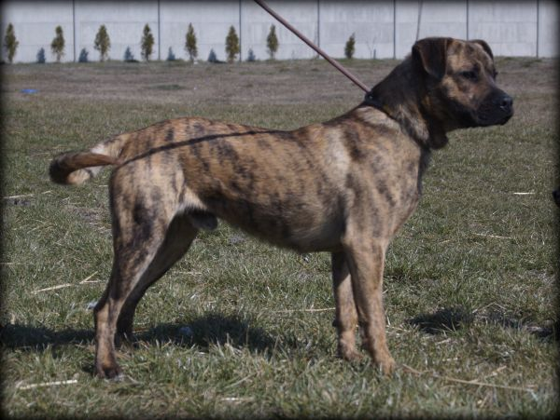

CHIP: 616093901885586
PŁEĆ : Samica
WIEK: Styczeń 2017

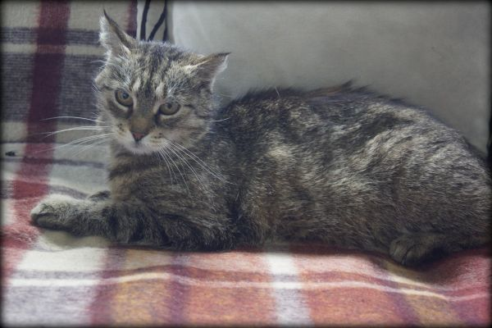
CHIP: 616093901885589
PŁEĆ : Samiec
WIEK: Styczeń 2014
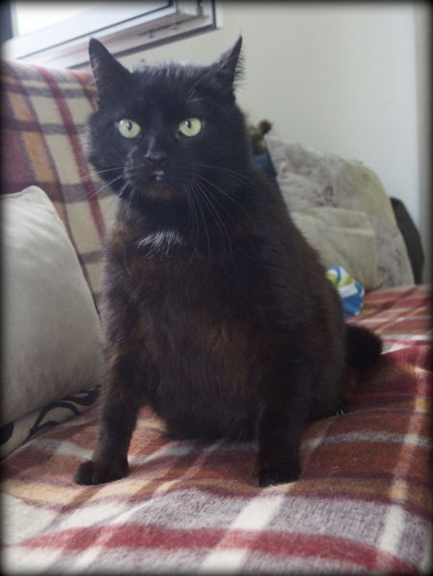

CHIP: 616093901902762
PŁEĆ : Samiec
WIEK: Sierpień 2021
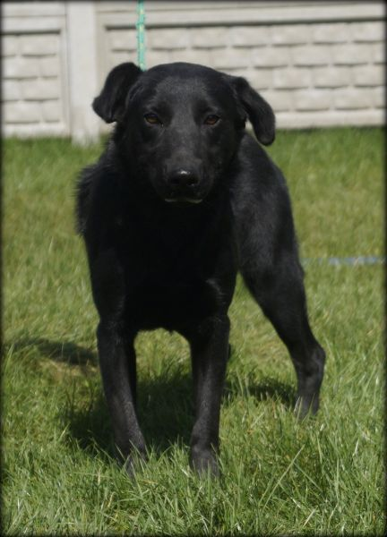

CHIP: 616093902219787
PŁEĆ : Samiec
WIEK: Styczeń 2022
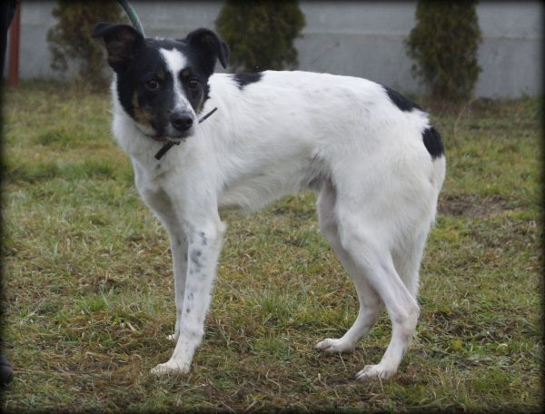

CHIP: 616093902219819
PŁEĆ : Samiec
WIEK: Styczeń 2010

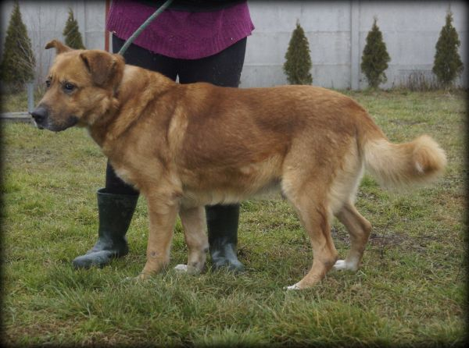

CHIP: 616093902212755
WIEK: Styczeń 2020
WIELKOŚĆ: Mały (troszkę w typie jagdterriera)

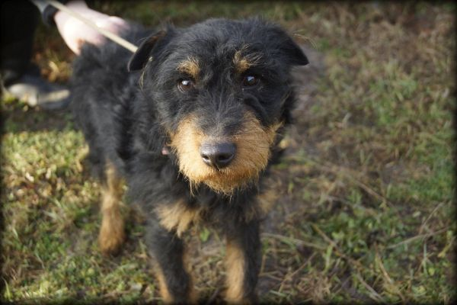

CHIP: 616093902219940
PŁEĆ : Samica
WIEK: Styczeń 2012
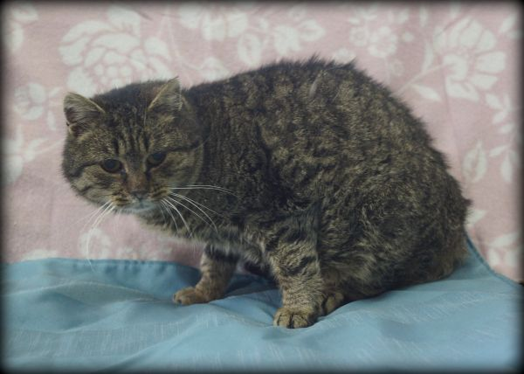
CHIP: 616093902219938
PŁEĆ : Samiec
WIEK: Styczeń 2017

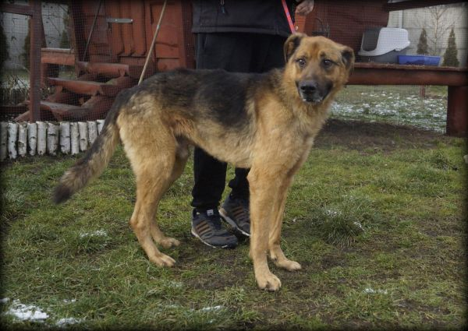

CHIP: 61609390148549
PŁEĆ : Samiec
WIEK: Styczeń 2017

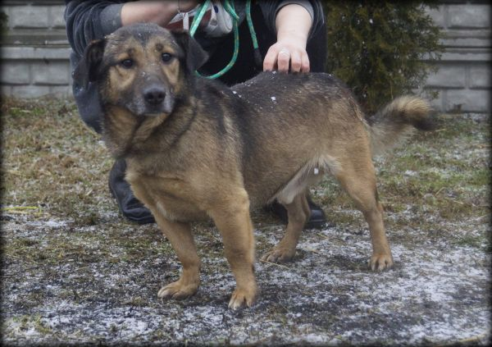

CHIP: 616093901885552
PŁEĆ : Samiec
WIEK: styczeń 2015
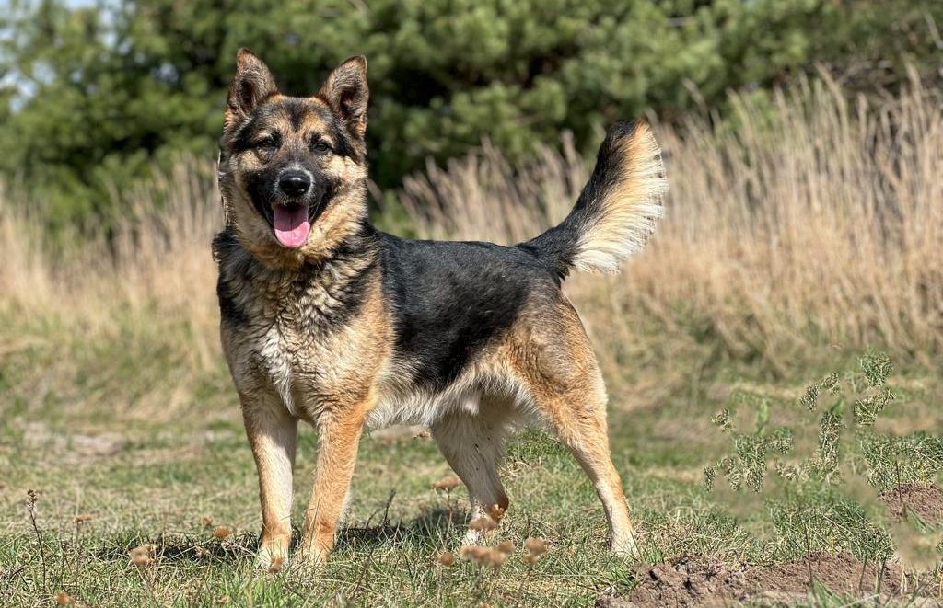

CHIP: 616093902212516
PŁEĆ : Samiec
WIEK: styczeń 2020

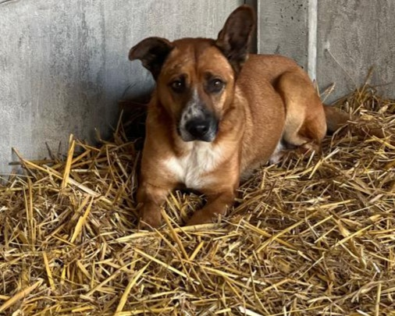

CHIP: 616093902212505
PŁEĆ : Samica
WIEK: styczeń 2018
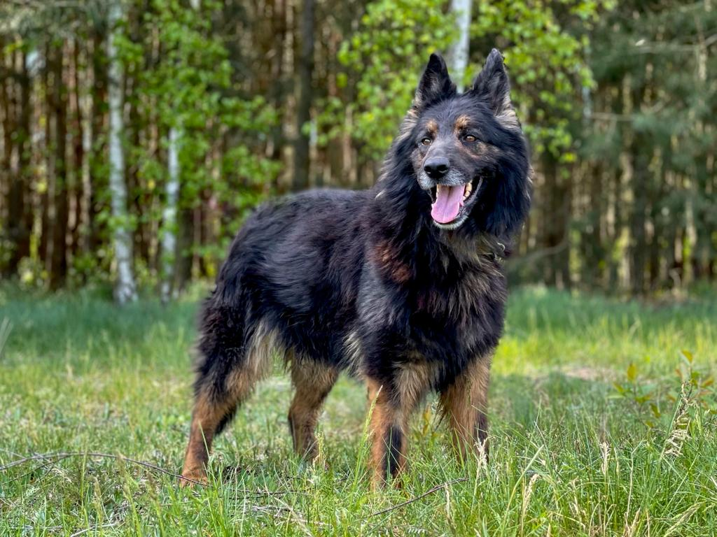

CZIP: 616093902212513
PŁEĆ: samiec
WIEK: styczeń 2018
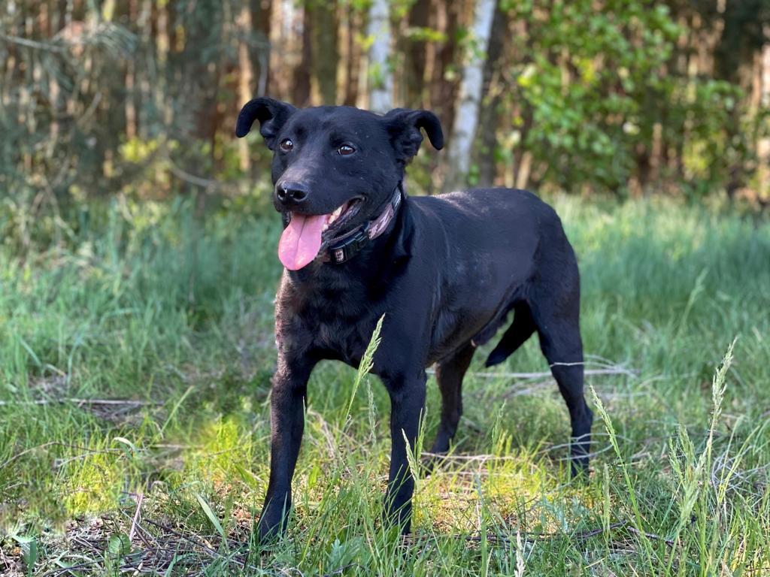

CHIP: 616093902336186
PŁEĆ : Samiec
WIEK: styczeń 2022

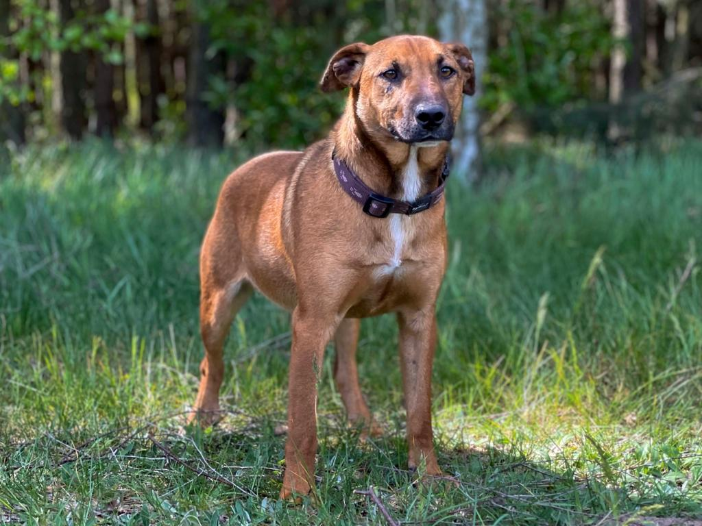

CZIP: 616093902339815
PŁEĆ: samiec
WIEK: styczeń 2015

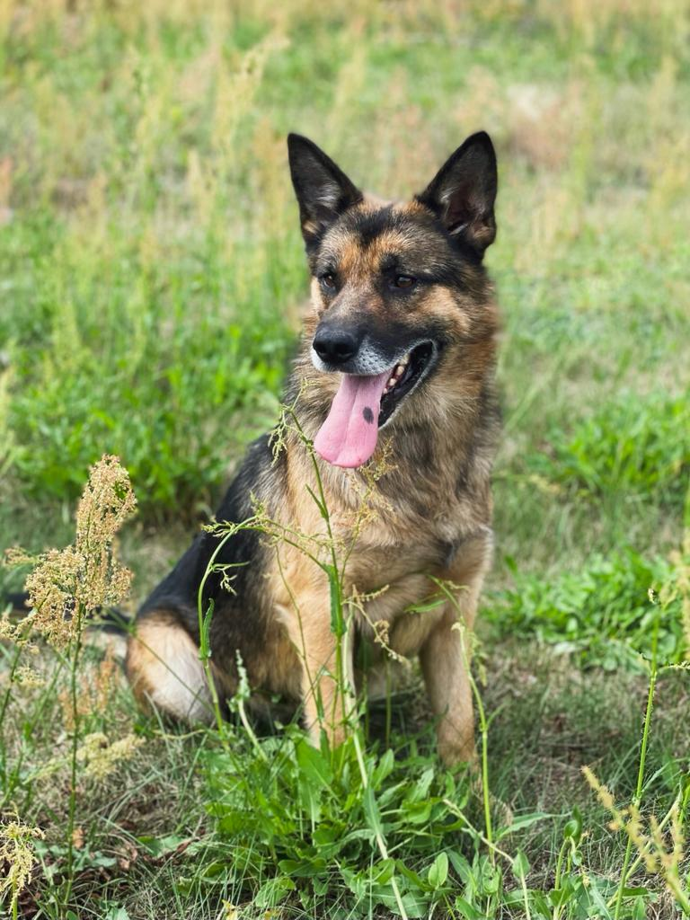

CHIP: 61609390148549
PŁEĆ : Samiec
WIEK: Styczeń 2017
CZIP: 616093902339808
PŁEĆ: samiec
WIEK: styczeń 2018
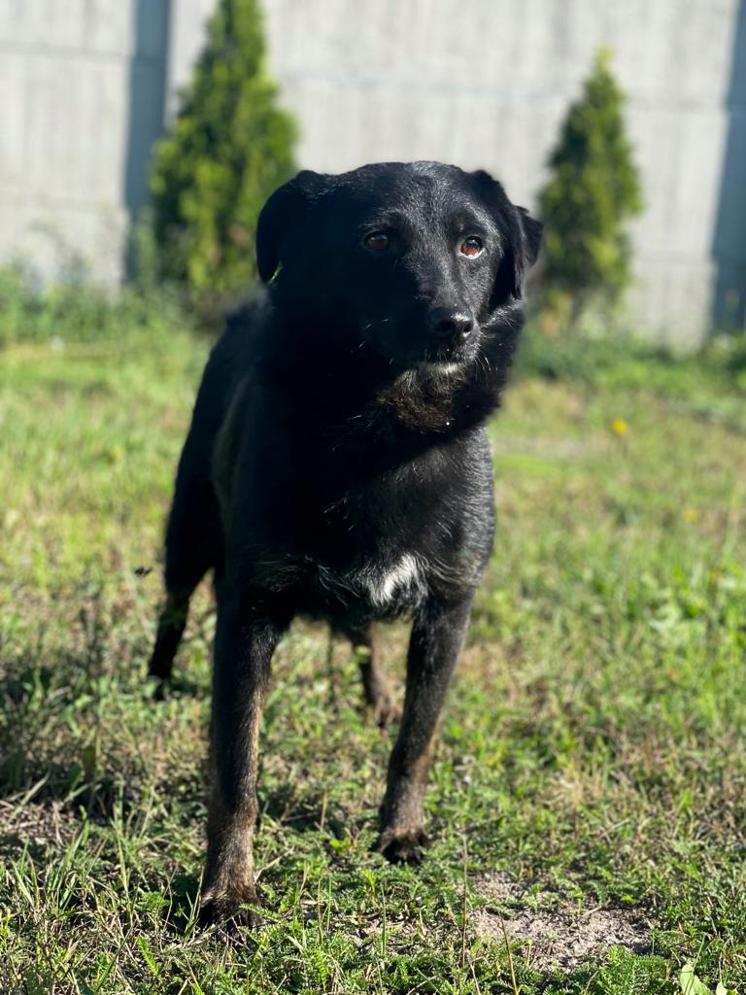

CZIP: 616093902339815
PŁEĆ: samiec
Wiek: styczeń 2015
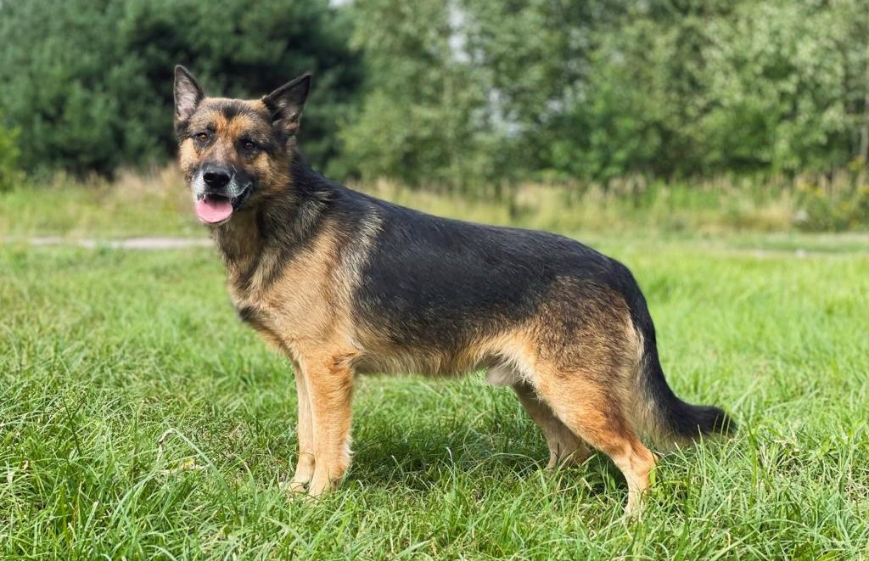

CZIP: 616093902338793
PŁEĆ: samiec
WIEK: październik 2022
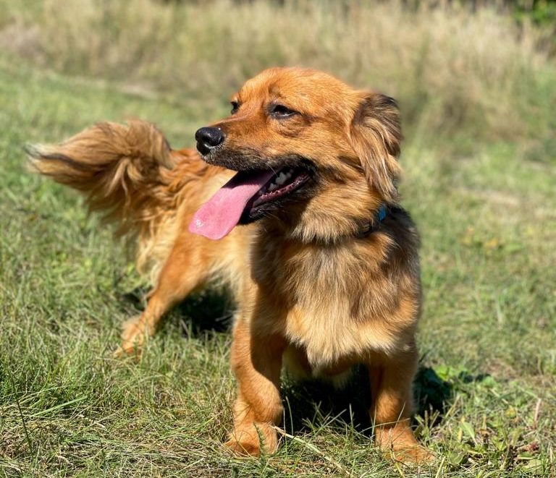

CZIP: 616093902339132
PŁEĆ: samica
WIEK: styczeń 2022

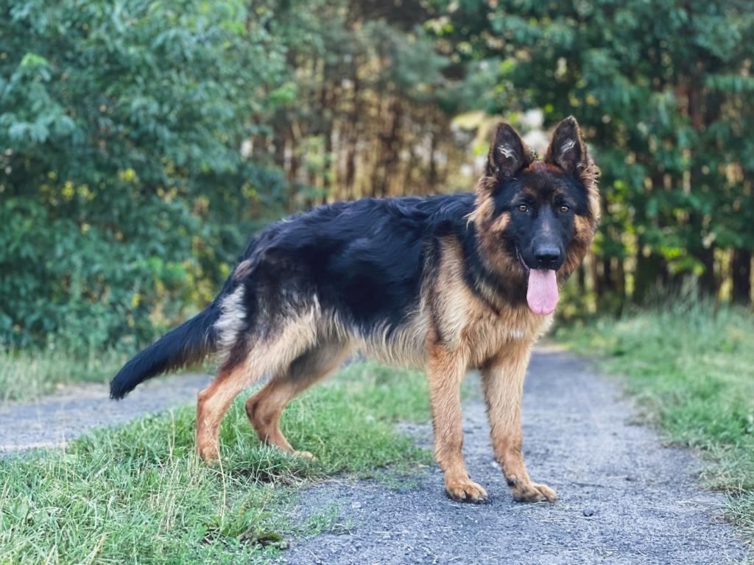

CZIP: 616093902338847
PŁEĆ: samica
WIEK: styczeń 2020
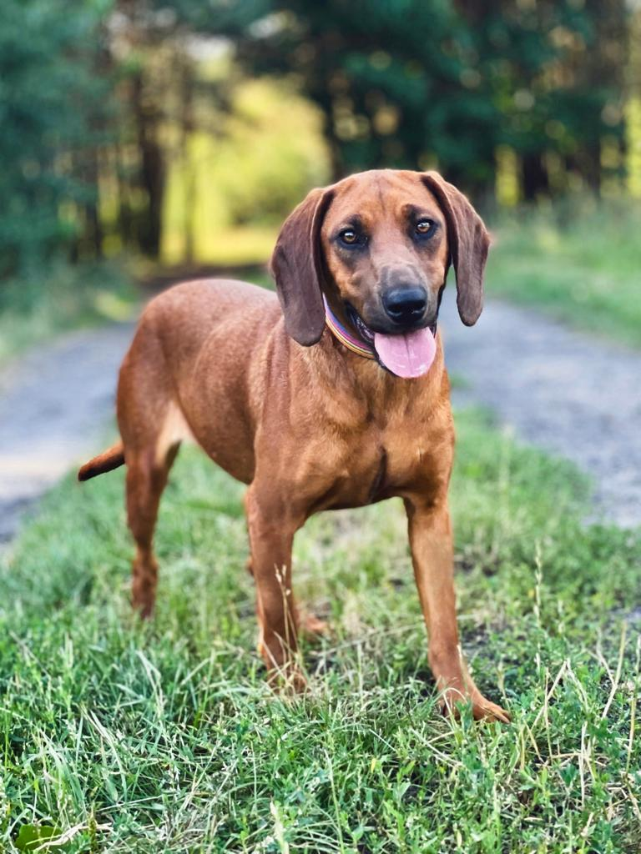

CZIP: 616093902338867
PŁEĆ: samiec
WIEK: styczeń 2019
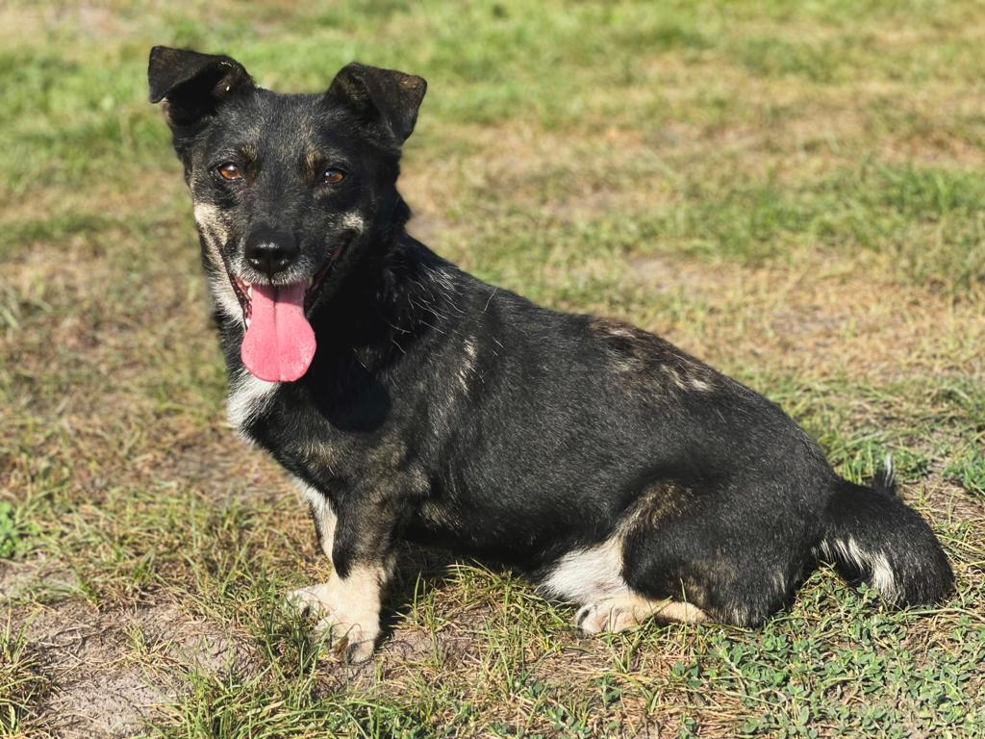

CZIP: 616093900760709
PŁEĆ: samica
WIEK: styczeń 2018



